
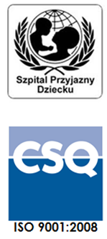
Samodzielny Publiczny Zespół Opieki Zdrowotnej
w Krasnymstawie
ul. Sobieskiego 4 22-300 Krasnystaw
tel. (82) 543-15-22 (82) 543-15- 23 fax (82) 576-49-01
sekretariat@spzozkrasnystaw.pl www.spzozkrasnystaw.pl

Znak sprawy: DP/230/24/2024 Krasnystaw, dnia 12.12.2024r.

SPROSTOWANIE
DATY ROZPOCZĘCIA OBOWIAZYWANIA UMOWY

Samodzielny Publiczny Zespół Opieki Zdrowotnej w Krasnymstawie informuje, iż z powodu oczywistej omyłki pisarskiej zmienia się termin rozpoczęcia obowiązywania umowy na udzielanie świadczeń zdrowotnych przez podmioty prowadzące działalność leczniczą o których mowa w ustawie o działalności leczniczej w zakresie: opis badań tomografii komputerowej, rezonansu magnetycznego i RTG w systemie teleradiologii tj. zdalnego wykonywania opisów cyfrowych diagnostycznych badań obrazowych TK, MR, RTG.

Data rozpoczęcia obowiązywania umowy zmienia się z 01.12.2024r na 01.01.2025r.

DYREKTOR
Samodzielnego Publicznego
Zespołu Opieki Zdrowotnej
w Krasnymstawie
(podpis nieczytelny)
mgr inż. Andrzej Jarzębowski

